いろいろな松ぼっくり

アカマツ、クロマツ

・

ダイオウマツ

・

ヒマラヤスギ

・

メタセコイア

・

アメリカフウ

・

どんぐりノート

・いろいろな どんぐりや まつぼっくりを みつけよう！

・みつけたら、おうちのひとに スタンプや シールを もらってね。

・おでかけをして、たのしかったことや みつけたことを、スキップのせんせいにも おしえてね。

なまえ

シラカシ

とくちょう

・ぼうしに、よこむきの しまもようが ついているよ。

・はっぱは、ほそながいかたちを しているよ。

アラカシ

とくちょう

・みに、たてむきの しまもようが ついているよ。

・はっぱは、こいみどりいろで、あつみがあるよ。

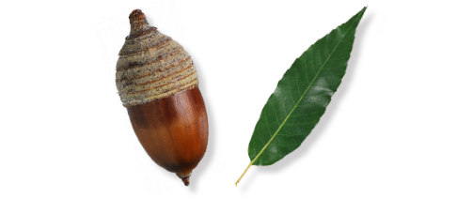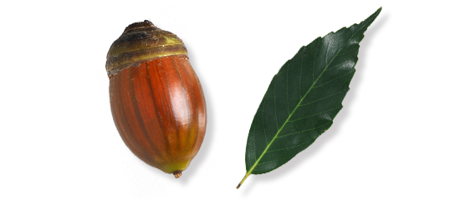

みつけたら

スタンプや

シールを

もらおう

みつけたら

スタンプや

シールを

もらおう

コナラ

とくちょう

・ぼうしは、うろこのようなもようをしているよ。

・はっぱは、はばがひろくて、ギザギザしているよ。

クヌギ

とくちょう

・まるいかたちをしているよ。

・はっぱは、ギザギザでほそながいよ。

・なつになると、じゅえきにカブトムシがあつまってくるよ。

スダジイ

とくちょう

・ほそながくて、たてに すじが はいっているよ。

・たべると あまくて おいしいよ。

マテバシイ

とくちょう

・ほかの どんぐりに くらべて、おおきいよ。

・しろいロウのようなものが まわりについているよ。

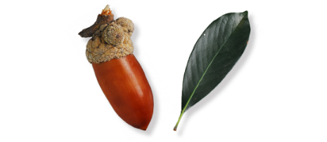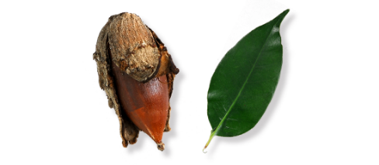

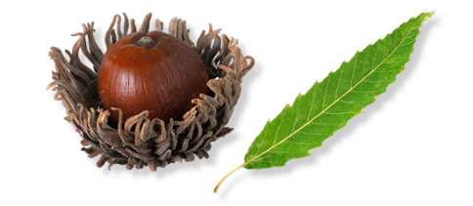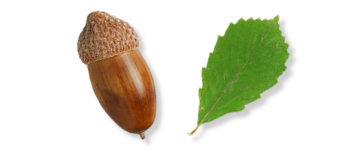

みつけたら

スタンプや

シールを

もらおう

みつけたら

スタンプや

シールを

もらおう

みつけたら

スタンプや

シールを

もらおう

みつけたら

スタンプや

シールを

もらおう

2023.10.4 「ピースフル」資料

いろいろなどんぐりや松ぼっくり

１　どんぐり、松ぼっくりの種類

　　どんぐりとは

ブナ科の果実の総称

　　　コナラ属→コナラ、クヌギ、カシワ、ウバメガシなど

　　　シイ属→スダジイ、ツブラジイなど

　　　マテバシイ属→マテバシイ、シリブカガシなど

　　　クリ属→クリ

　　食べられるどんぐり

　　　マテバシイ…炒ってそのまま食べても大丈夫。クッキーなどにするとおいしい。

　　　スダジイ…マテバシイよりもアクが少ないため、炒るだけでおいしい。甘みがある。

　　松ぼっくりとは

マツやスギなどの種子を守る器官。鱗状のひだの隙間に種が入っている。

　　　・クロマツ、アカマツ、ダイオウマツなど…「松ぼっくり」と言われてイメージする形。

　　　・ヒマラヤスギ…バラの形の松ぼっくり。形を残したまま落ちているものは珍しい。

　　　・メタセコイア、アメリカフウ…丸い形をしている。街路樹として植えられていることも。

２　おすすめスポット

　　・スキップで拾いに行く場所…城北公園、青木の杜公園、静岡大学、県大芝生広場、護国神社

　　・その他…小鹿の森公園、秋葉山公園、谷津山、中島海岸など

３　どんぐりノート

　　・ハサミを使ってノートを作ってみましょう。

・秋のお出かけに活用してみてください。

切り取り

「ピースフル」アンケート

本日はご参加いただきありがとうございました。本日の感想や、今後勉強会で取り上げて欲しい内容などございましたらお聞かせ下さい。

＊次回スキップご利用の際に連絡袋へ入れてください。